

PAUTA ACTIVIDADES: PATRONES NUMÉRICOS

- Complete la siguiente tabla mencionando el patrón utilizado en cada secuencia de números:

 | 2 | 5 | 10 | 17 | 26 | 37 | 50 | 65 | 82

Patrón: Sumar un número impar creciente 3, 5, 7, 9, 11, 13, 15 y 17

 | 0 | 3 | 8 | 11 | 16 | 19 | 24 | 27 | 32

Patrón: Sumar 3, 5, 3, 5, 3, 5, 3, 5 hasta el final

 | 1 | 2 | 4 | 7 | 11 | 16 | 22 | 29 | 37

Patrón: Sumar 2, 3, 4, 5, 6, 7, 8

 | 1 | 0 | 1 | 0 | 1 | 0 | 1 | 0 | 1

Patrón: Sumar 0, 1, 0, 1 hasta el final

- Descubra un patrón de formación de las siguientes secuencias y escriba los números que faltan en cada secuencia:

a. | 0 | 1 | 4 | 9 | 15 | 25 |  | 36
b. | 4 | 11 | 18 | 25 |  |  |  | 46 | 53 | 60
c. | 5 | 8 | 11 |  | 17 | 20 |  |  | 26

- Agregar un número impar creciente cada vez
- Agregar 7 cada vez
- Agregar 3 cada vez

- Identifique y explique una regularidad en el número total de fósforos o palitos usados en cada paso de la secuencia de los triángulos:



¿Cuántos fósforos o palitos se usarán en la figura 5?
Una respuesta posible es 15

- Trace una diagonal en la tabla de 100 y diga el patrón encontrado. ¿Qué característica tienen los números de este patrón?
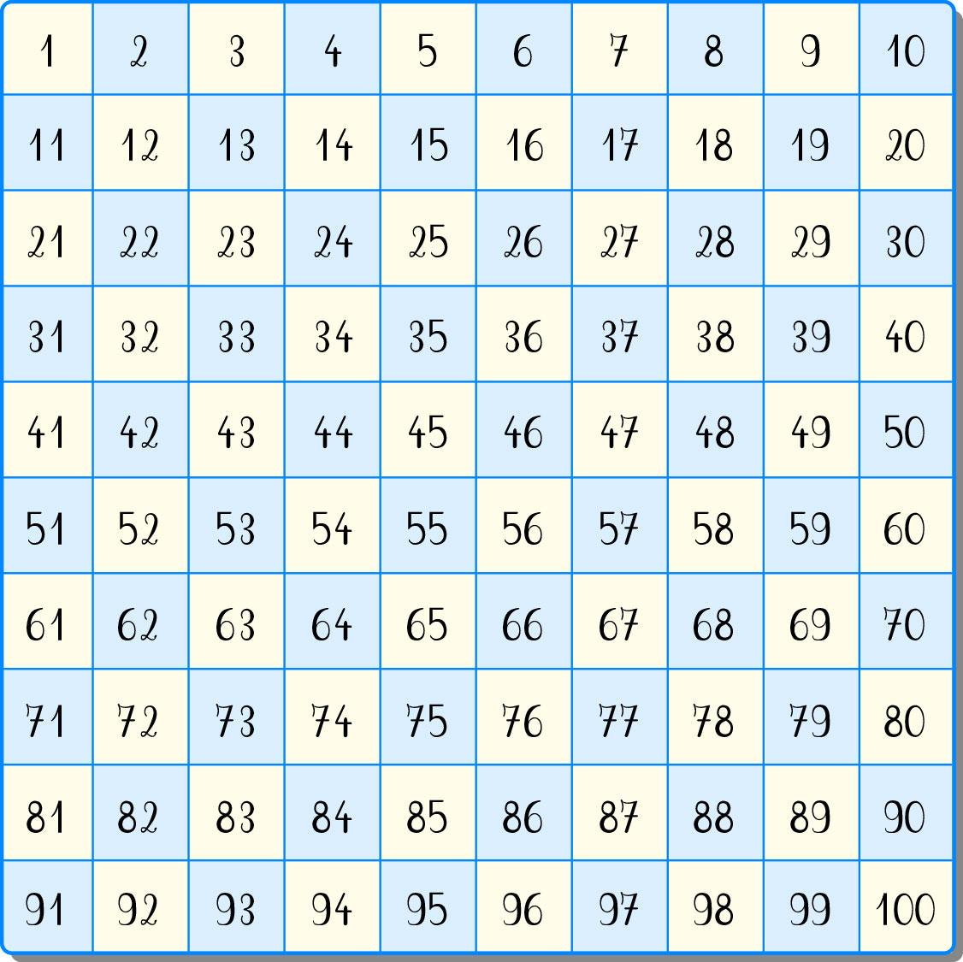

Se le suma 11 a la cantidad anterior
Ejemplo: 1 + 11=12
12 + 11 = 23
23 + 11 = 34
- Invente una regla de formación para números que comiencen desde el número 15 y terminen en el número 24.

Elaborado por: Ximena Pérez G.
Elaborado por: Ximena Pérez G.
- ¿Cuál es la regla de formación inventada o patrón?

Por ejemplo: agregar 3 partiendo desde el número 15
- ¿Cuáles son los 3 próximos números de la secuencia numérica que cumplen con el patrón?

27, 30, 33

Elaborado por: Ximena Pérez G.
Elaborado por: Ximena Pérez G.
Elaborado por: Ministerio de Educación de Chile

